FINALIZA EL RODAJE DE

NUEVAS IMÁGENES Y CLIP DE RODAJE DE LA COMEDIA PROTAGONIZADA POR PACO LEÓN Y ERNESTO ALTERIO, DIRIGIDA POR LUCÍA ALEMANY

FILMADA DURANTE SIETE SEMANAS EN ESCENARIOS NATURALES DEL PIRINEO ARAGONÉS Y LA COMUNIDAD DE MADRID,
‘MARI(DOS)’ ES UNA PRODUCCIÓN DE TELECINCO CINEMA, CIUDADANO CISKUL, THINK STUDIO y DOS MARIDOS AIE
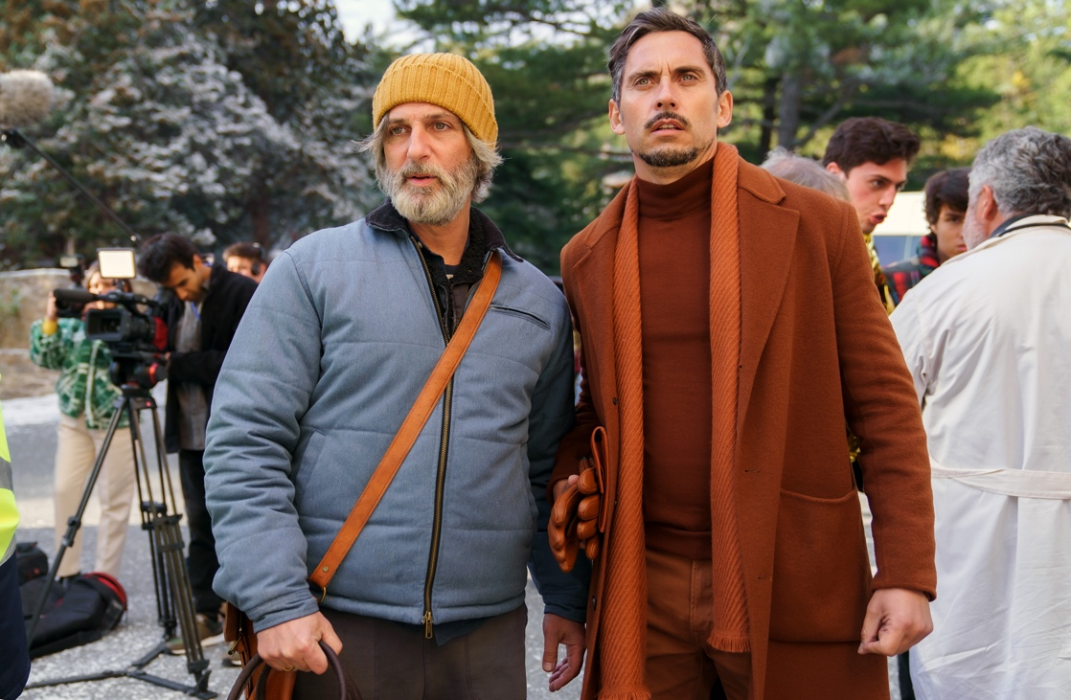
ENLACE DE DESCARGA DE NUEVAS IMÁGENES (©Diego López Calvín)
ENLACE DE DESCARGA DEL CLIP DE RODAJE

11 de abril de 2022 – La semana pasada terminó el rodaje de ‘MARI(DOS)’, la nueva película dirigida por Lucía Alemany, que durante siete semanas ha tenido como escenario los paisajes nevados de localizaciones pirenaicas y de la Comunidad de Madrid.

El rodaje, que arrancó el pasado 21 de febrero, se ha desarrollado en dos fases: la primera tuvo lugar en localidades y estaciones de esquí del Pirineo aragonés como Candanchú, Formigal y Panticosa, y la segunda en espacios naturales de la Comunidad de Madrid. En ambas, las bajas temperaturas y las nevadas constantes han permitido filmar localizaciones idílicas que aportan mayor realismo y belleza a la historia.

“Apostamos por rodar en estos paisajes porque aporta a la película una factura, un valor y una estética increíbles. Creamos un pueblo muy particular y con un punto de misterio al que bautizamos Malpaso, y le dimos una estética cercana al country, que a la montaña le va muy bien, y al western, porque la trama gira en torno a dos hombres enfrentados por una mujer que, poco a poco, se van quitando capas de orgullo para ser más sinceros consigo mismos. Esta idea motivó enormemente al equipo y hemos disfrutado muchísimo trabajando. He tenido la fortuna de estar rodeada de los mejores técnicos y de unos actores y actrices brillantes que sacan lo mejor del guion. El resultado es una comedia muy divertida, y a ratos sofisticada, que va a gustar a todos los públicos”, explica la directora Lucía Alemany.

‘MARI(DOS)’ está protagonizada por PACO LEÓN (‘Rainbow’, ‘Mamá o papá’, ‘La tribu’, ‘Kiki, el amor se hace’) y ERNESTO ALTERIO (‘Donde caben dos’, ‘Un mundo normal’, ‘Ventajas de viajar en tren’, ‘Lo dejo cuando quiera’, ‘Perfectos desconocidos’), CELIA FREIJEIRO (‘La playa de los ahogados’ y las series ‘Vida perfecta’ y ‘La otra mirada’) y RAÚL CIMAS (‘Tiempo después’, ‘Los del túnel’ y las series ‘La reina del pueblo’ y ‘Muchachada nui’). Completan el reparto las actrices infantiles Lucía Gómez y Emma Hernández y el adolescente Kirill Bunegin.

Este es el segundo largometraje de Lucía Alemany, que cuenta con un guion firmado por Pablo Alén y Breixo Corral (‘3 bodas de más’ y ‘Anacleto: Agente secreto’). La directora castellonense debutó en 2019 con ‘La inocencia’, ópera prima con tintes autobiográficos que obtuvo, entre otros muchos reconocimientos, dos nominaciones a los premios Goya y ocho a los Gaudí.

‘MARI(DOS)’ es una producción de TELECINCO CINEMA, CIUDADANO CISKUL, THINK STUDIO y DOS MARIDOS AIE, que cuenta con la participación de MEDIASET ESPAÑA; MOVISTAR PLUS+ y MEDITERRÁNEO MEDIASET ESPAÑA GROUP. La película llegará a los cines españoles distribuida por BUENA VISTA INTERNACIONAL.

SINOPSIS:
Toni y Emilio (Paco León y Ernesto Alterio) reciben la misma trágica llamada: sus mujeres están en coma tras un alud en una estación de esquí. Cuando se presentan en el mostrador de admisiones del hospital hacen un sorprendente descubrimiento: sus mujeres son, en realidad, la misma persona, Laura (Celia Freijeiro). Durante años, Laura ha llevado en secreto vidas paralelas, una salvaje montaña rusa a caballo entre sus dos familias. Obligados a convivir hasta que Laura despierte y pueda ser trasladada, Emilio y Toni luchan por demostrar quién de los dos es el único y auténtico marido.

Contacto Prensa:
ELLAS COMUNICACIÓN
Deborah Palomo – deborah@ellascomunicacion.com – 639 635 510
Elio Seguí – elio@ellascomunicacion.com – 636 608 541
Nuria Terrón – nuria@ellascomunicacion.com – 648 634 103
Ana Santos – ana@ellascomunicacion.com – 609 520 425

DIRECCIÓN DE COMUNICACIÓN MEDIASET ESPAÑA/TELECINCO CINEMA:
Cristina Ocaña – cocana@mediaset.es – Tel. 91 396 67 90
David Alegrete – dalegrete@mediaset.es – Tel. 91 395 92 58

THE WALT DISNEY COMPANY
Cristina Diaz- cristina.diaz@disney.com
Laura San Miguel- laura.san.miguel@disney.com

